Muhammetcan AKGÜL

B151210096

FİLMİZLE film sitesi

<https://github.com/muhammetcanakgul/WEB-PROGRAMLAMA-PROJE/upload>

Proje film sitesidir.

Filmler için katagoriler bulunuyor

En üstte arama butonu bulunuyor

Türkçe dublaj ve altyazılı seçenekleri vardır

Hakkımızda bölümü bulunuyor

İletişim bölümü de var

Dil seçeneği şansı bulunuyor Türkçe ve İngilizce tercih edilebilr

**ARAMA BUTONU**

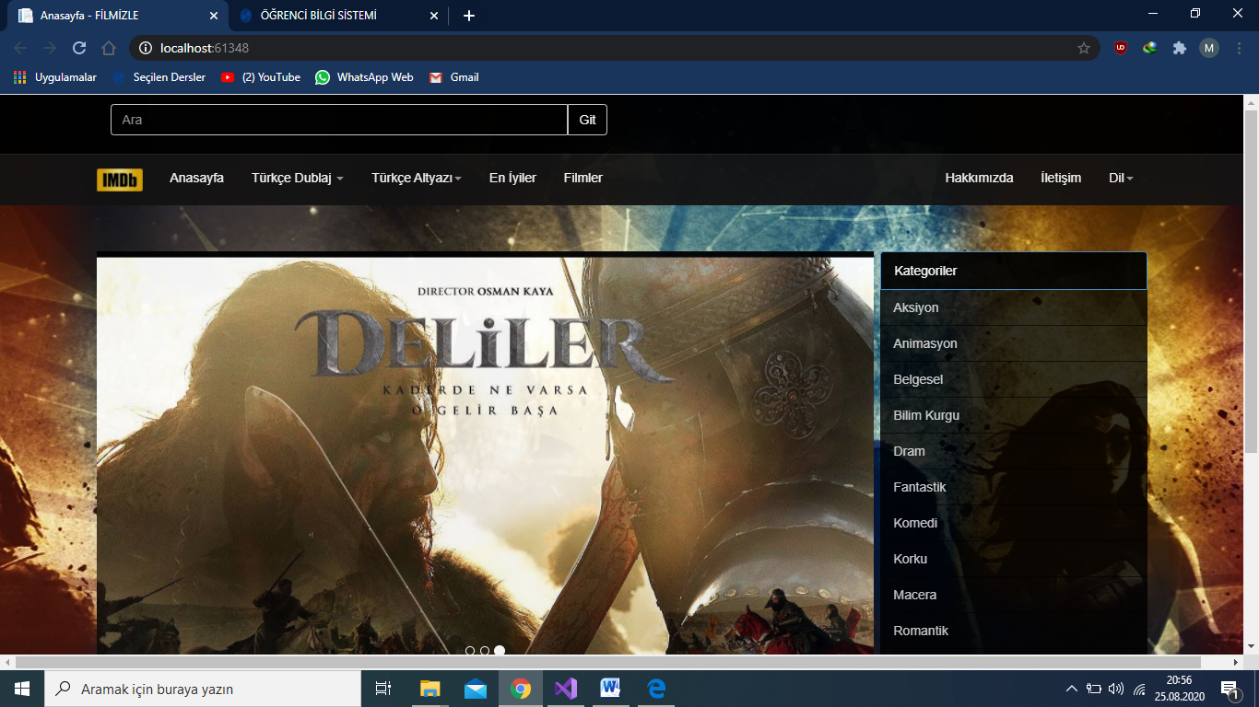

**KATAGORİLER**



**FİLM SEÇENEKLERİ**



**HAKKIMIZDA VE İLETİŞİM BÖLÜMLERİ**



HAKKIMIZDA

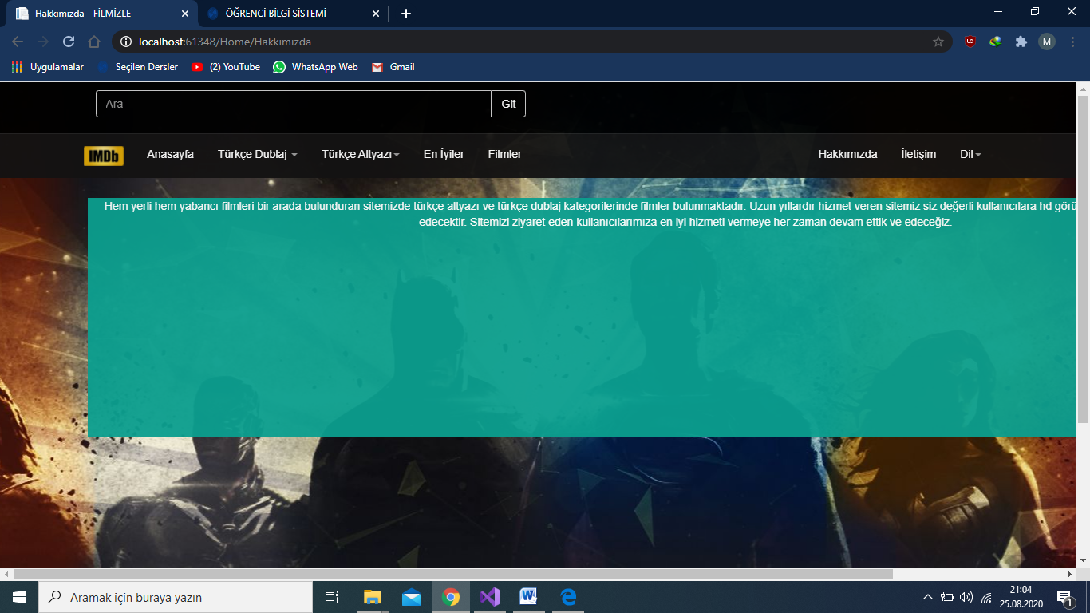

İLETİŞİM

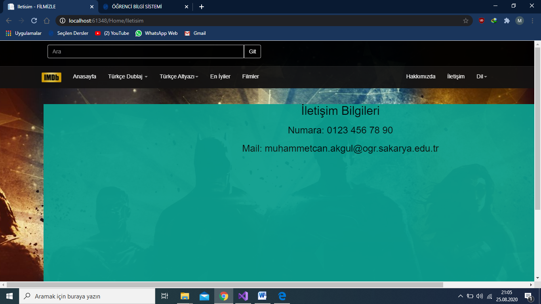

**DİL SEÇENEĞİ**

TÜRKÇE

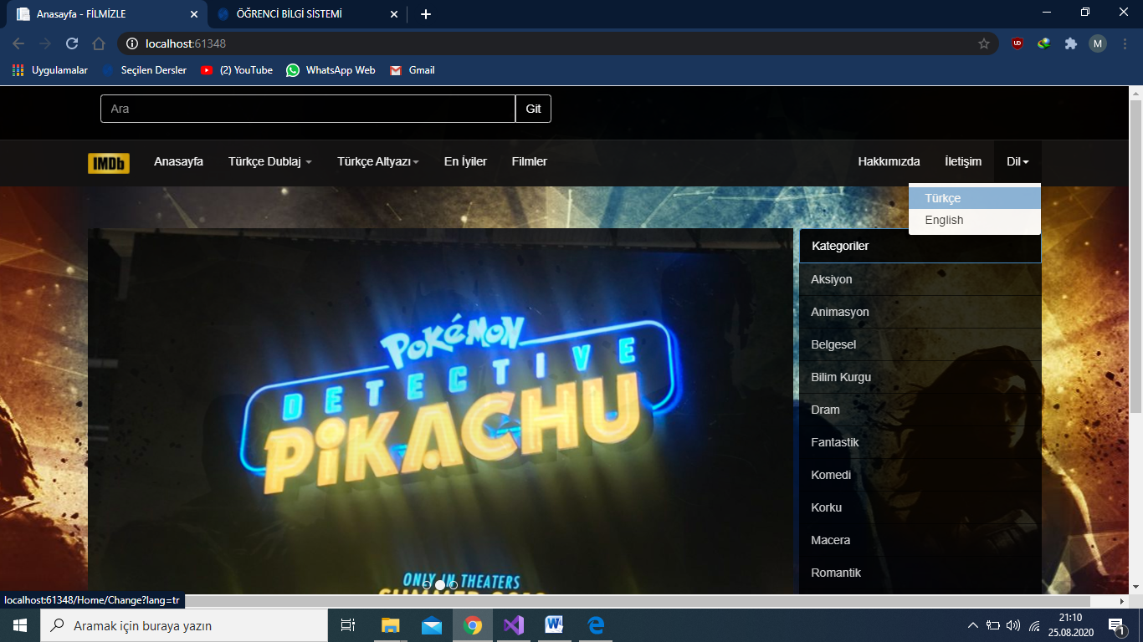

İNGİLİZCE

